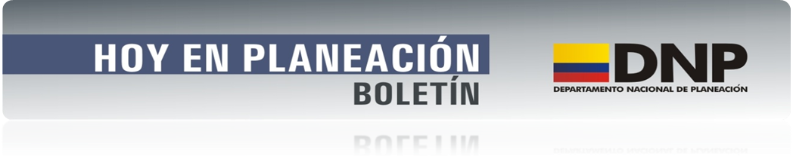Boletín 51

COMUNICADO DE PRENSA SOBRE EL METRO

Bogotá, 04 de mayo 2010.- El Departamento Nacional de Planeación, en conjunto con el Distrito Capital, la Gobernación de Cundinamarca, el Ministerio de Transporte y el Ministerio de Hacienda y Crédito Público, y dando alcance al Memorando de Entendimiento firmado el 5 de mayo de 2009 para establecer la cofinanciación por parte de la Nación de los proyectos de movilidad de la Región Capital, han conformado una Mesa de Trabajo con miras a elaborar un Documento Conpes Integral para las Soluciones de Movilidad que será emitido antes de concluir el presente gobierno. El mismo, al tiempo que reconocerá la autonomía de los entes territoriales en la materia, reflejará la responsabilidad del Gobierno nacional como co-financiador.

Este documento busca integrar la totalidad de los proyectos e iniciativas de los entes territoriales que comprenden el Programa Integral de Inversiones de Movilidad, asegurar su articulación dentro la Región Capital, garantizar la calidad y pertinencia de cada uno de ellos, y viabilizar su financiamiento. El Conpes recopilará y evaluará los principales avances de los proyectos Sistema Integrado de Transporte Público—SITP, Primera Línea de Metro de Bogotá, Tren de Cercanías para Bogotá y la Sabana y TransMilenio, y establecerá las condiciones técnicas y financieras para implementar cada proyecto como parte de la solución integral a los problemas de movilidad de Distrito y región. El documento incluirá análisis de capacidad para los corredores de transporte más congestionados y de mayores volúmenes y consideraciones sobre la tecnología a utilizar en cada corredor de acuerdo con su demanda de viajes, así como recomendaciones en frentes como gestión del tráfico, normatividad y políticas de estacionamientos, usos del vehículo privado, y transporte no-motorizado, todo enmarcado en un modelo institucional que seguramente requerirá la creación de una autoridad regional de movilidad.

A su vez, el documento presentará y oficializará los compromisos de cada una de las partes para garantizar los recursos para la financiación del Programa Integral de Movilidad. Estos recursos constituirán una bolsa que incluirá aportes de capital por parte de la Nación y los entes territoriales, así como recursos provenientes de eventuales ventas de activos (en esta bolsa se establecerán sub-cuentas para cada proyecto). De la misma manera, buscará incorporar mecanismos financieros innovadores como estrategias de gestión del suelo y desarrollos inmobiliarios y urbanos, y fuentes alternas asociadas a la reducción de emisiones, que contribuyan a la sostenibilidad ambiental, económica y social del sistema. En el documento Conpes se definirán los pasos y requerimientos técnicos y financieros que deberá cumplir cada uno de los proyectos para acceder a los recursos de la bolsa.

